Aflevering 12
Besvarelserne af opgaverne 1a og 1b må samlet maksimalt fylde 700 ord.
Opgave 1a
Opstil tre hypoteser, som kan forklare de sammenhænge mellem partivalg og holdning til om, voldsforbrydelser bør straffes langt hårdere end i dag, som det kommer til udtryk i tabel 1.
Hver hypotese skal understøttes af en faglig begrundelse.
Tabel 1: Partivalg og holdning til udsagnet: ”Voldsforbrydelser bør straffes langt hårdere end i dag”
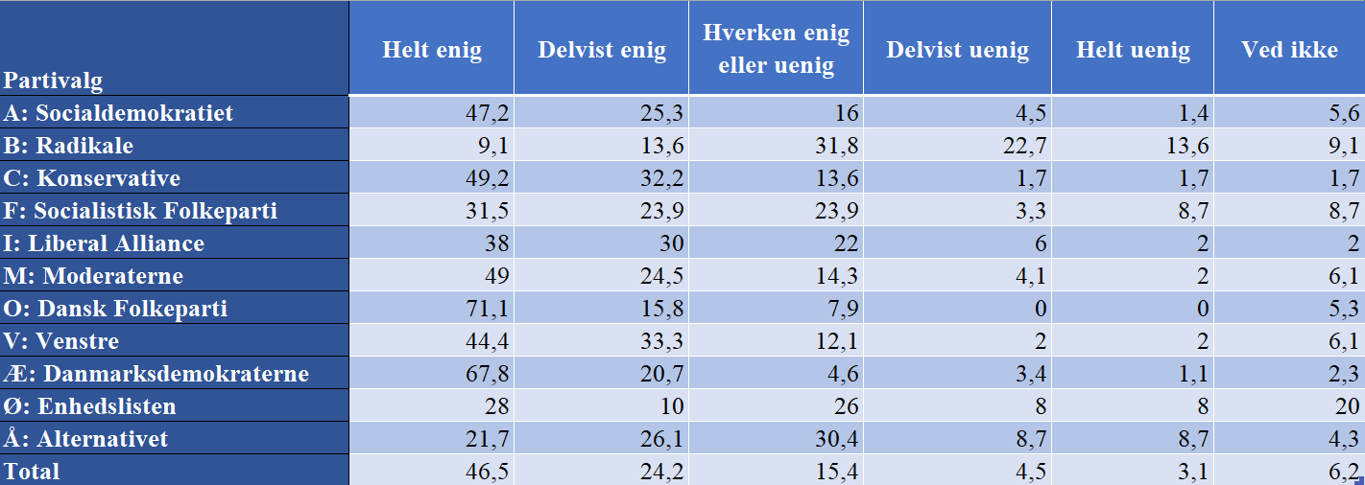
Note: 1.054 respondenter har angivet deres partivalg samt svaret på spørgsmålet: ”Hvor enig eller uenig er du i følgende udsagn? ”Voldsforbrydelser bør straffes langt hårdere end i dag.””
Opgave 1b
Hvad kan der af den vedhæftede Excel-fil ”Tabel 2 til Aflevering 12” udledes om sammenhængen mellem procentdelen af 15-64-årige med videregående uddannelse og opbakning til Danmarksdemokraterne?
Besvarelsen skal understøttes af et diagram med en lineær regression, der viser sammenhængen mellem 15-64-årige med videregående uddannelse og opbakning til Danmarksdemokraterne ved Folketingsvalget 2022.
Du skal anvende viden om vælgeradfærd.

Opgave 2
Sammenlign de syn på arbejdskraftsmangel og behovet for reformer af økonomien, der kommer til udtryk i Bilag 1, 2 og 3. Du skal anvende viden om økonomisk politik.
Opgave 3
Diskutér fordele og ulemper ved at afskaffe 10. klasse som en del af den nye gymnasiereform. Diskussionen skal tage udgangspunkt i Bilag 4, og du skal anvende viden om velfærdsstatens udfordringer og identitetsdannelse i det senmoderne samfund.

BILAG 1
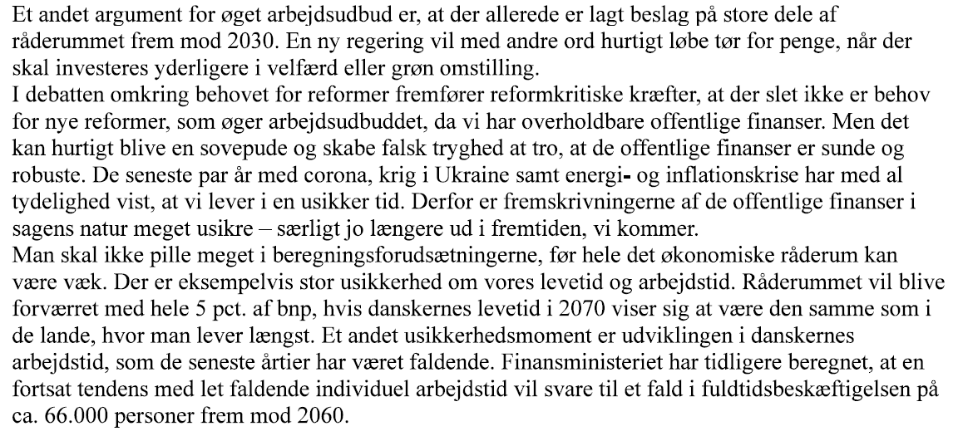
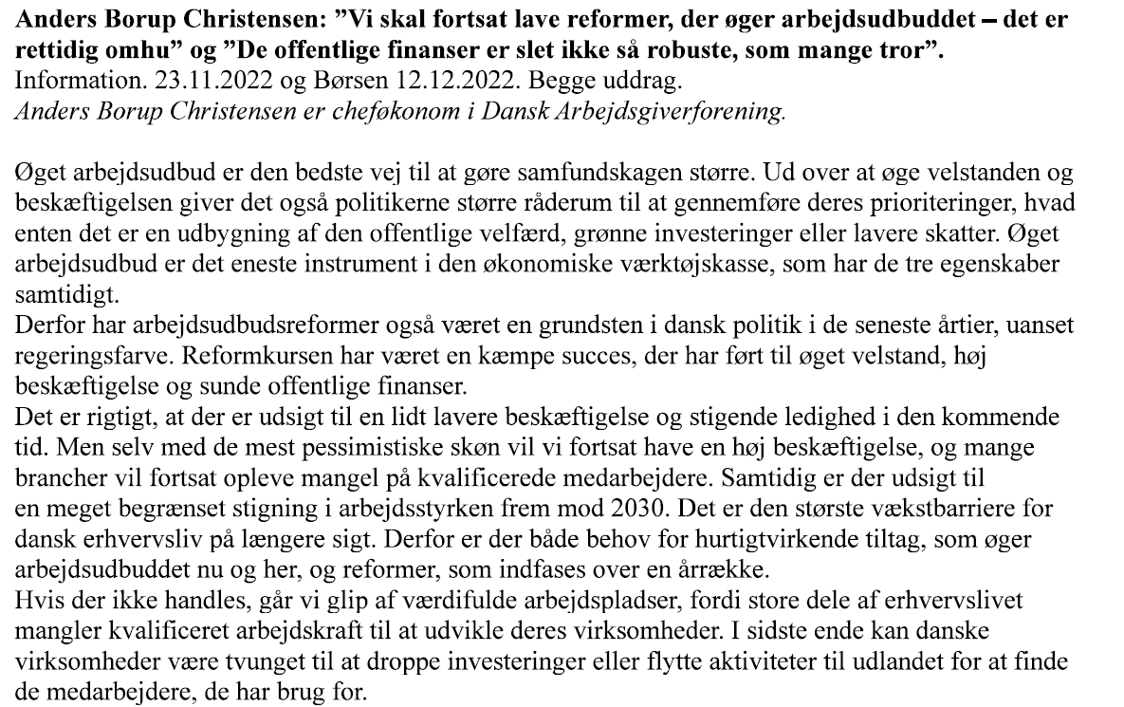

BILAG 2
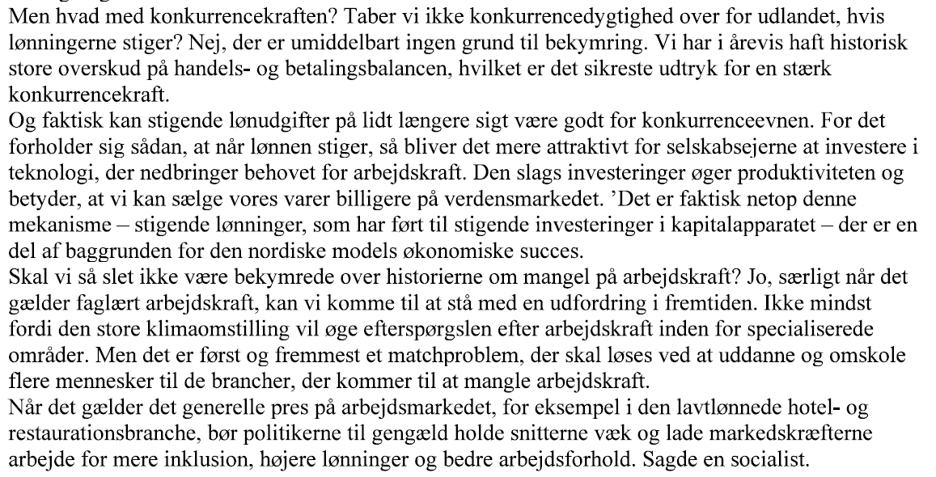
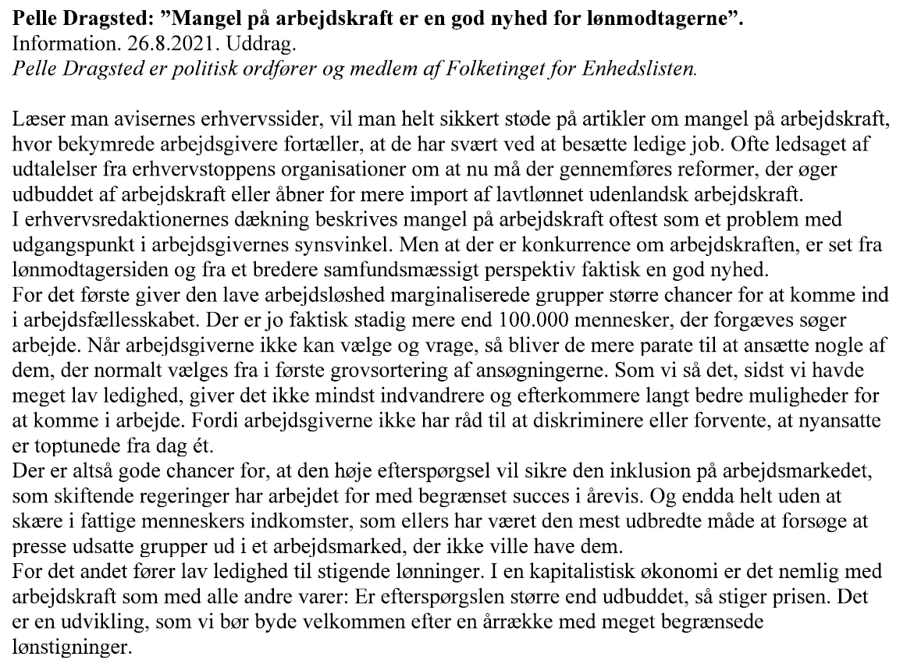

BILAG 3

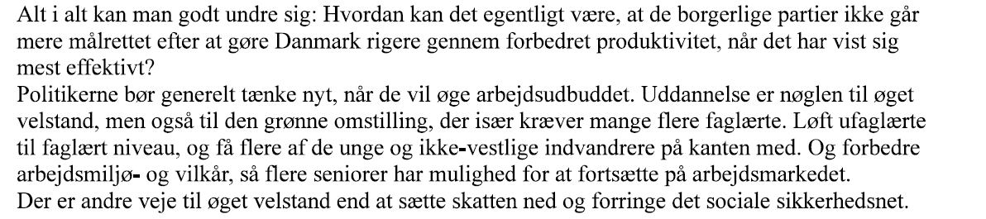
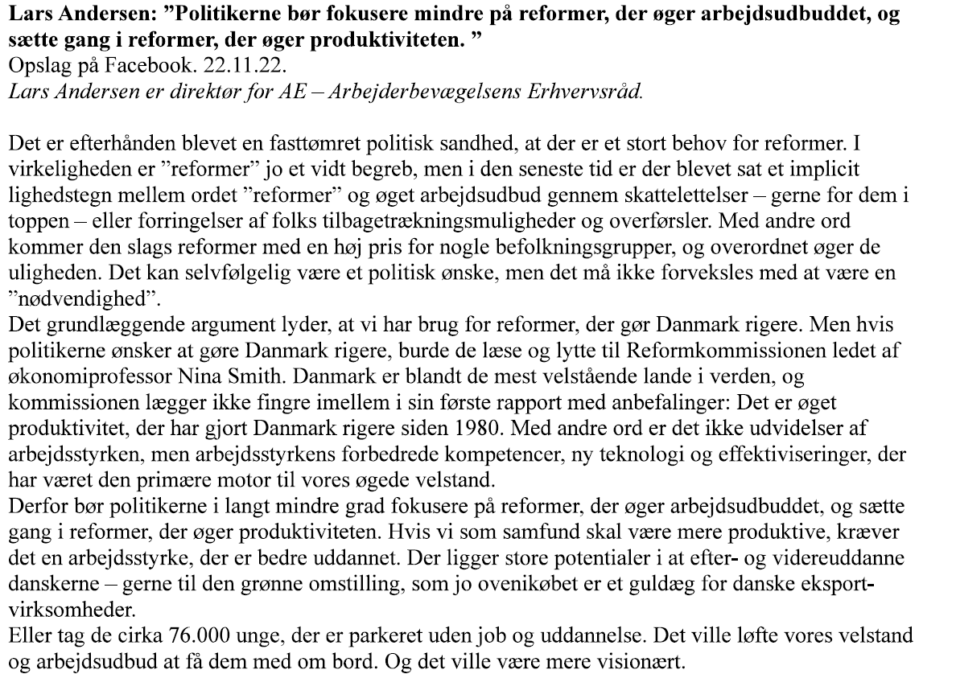

BILAG 4
Tesfaye vil lukke 10. klasse: Lover 'flere penge og mere tid' på epx.
Af Jørgen Knudsen. Bragt på folkeskolen.dk d. 15.10.2024. Uddrag.

Tesfaye vil lukke 10. klasse: Lover 'flere penge og mere tid' på epx.
Regeringens nye gymnasieuddannelse bliver også for elever, der har brug for få voksne og mindre læringsmiljøer, forsikrer undervisningsministeren. Han kalder lærere og elever i 10. klasse for ”kernemålgruppen" for den nye epx.
Hvorfor i alverden skal man afskaffe 10. klasse, når den faktisk hjælper en masse unge videre i uddannelsessystemet?
(…)
Fredag deltog Mattias Tesfaye (S) i en debat i Politikens Boghal, og Folkeskolen fik mulighed for at stille spørgsmålet direkte til ham. Og hans svar lyder helt kort, at de unge med epx får mere tid til at træffe deres karrierevalg, og at det er en forbedring i forhold til det tilbud, de får i 10. klasse i dag:
”Når 10. klasse er slut, så står de unge i dag og er blevet et år ældre og skal stadig finde ud af, om de vil være lastvognsmekaniker eller væksthusgartner. Jeg kunne godt tænke mig, at de fik to år til at bestemme sig, eller tre, hvis de har lyst”, siger ministeren, der kalder 10. klasse for ”en byggesten” i den nye epx.
”Jeg har respekt for det arbejde, der bliver lavet i 10. klasse, men jeg kunne godt tænke mig at stille spørgsmålet tilbage: Er I helt sikre på, at eleverne efter 40 ugers skolegang på et 10. klasse-center er et sted, hvor de kan vælge i mellem 100 forskellige erhvervsuddannelser? For jeg kan se på frafaldstallene, at halvdelen af dem falder fra, og det synes jeg ikke, at vi kan være bekendt”.
I gymnasietilbudet er der desuden afsat flere penge per elev end i 10. klasse, understreger ministeren og siger:
”Jeg har meget svært ved at se argumentet for, at flere penge og mere tid giver dårligere muligheder for at hjælpe lige præcis de her elever”.
Han erkender dog, at nogle af de elever, der i dag ville gå i 10. klasse, ikke er i målgruppen for epx.
Den gruppe skal i stedet gribes af den forberedende grunduddannelse (FGU), som alle elever, der ikke har bestået 9. klasse, vil have adgang til, lyder ministerens plan. Men den nye epx er for alle dem, der består folkeskolens afgangsprøve.
”En stor del af de elever, der i dag går i 10. klasse, er kernemålgruppen for epx. Og lærerne, der underviser dér, er også kernemålgruppen for lærerværelset på det et epx-gymnasium”, siger han.
Og der bliver også plads til de mere socialt sårbare og fagligt udfordrede elever, lover ministeren og hiver en grøn notesbog frem fra inderlommen.
”Jeg har sådan en lille bog her. Der skriver jeg ting ned, som jeg skal huske, når vi udvikler den nye gymnasieuddannelse. Og en af tingene handler om læringsmiljøer. Jeg tror, at det er ret afgørende, at vi ikke bare slår døren op og siger: 'Her er vi 1.200 elever, er det ikke fedt?' For det er ikke fedt for alle, og nogle af dem går i dag i 10. klasse”, siger Mattias Tefaye.
(…)

